Инвертирующий усилитель
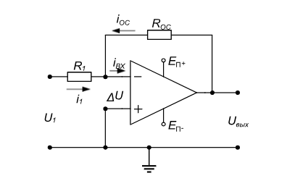
U_{вых} =( i_{вх} - $\frac{U1}{R1})*$Z
Z – полное сопротивление цепи обратной связи

Неинвертирующий усилитель
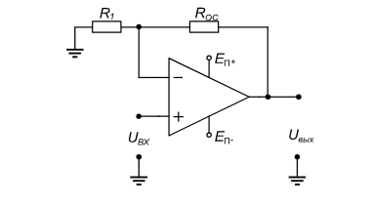
$U_{вых}=\left(1+\frac{R_{OC}}{R_{1}}\right)*U_{вх}$

Дифференциальный усилитель
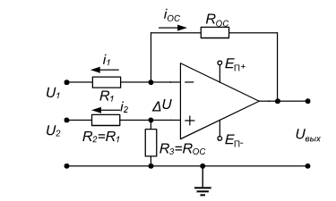
$$U_{вых}=\frac{R_{OC}}{R_{1}}\left(U_{2} - U_{1}\right)$$

Суммирующая схема
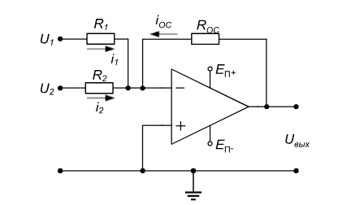
$$U_{вых}=- \frac{R_{oc}}{{R(U}_{1 }+{ U}_{2})}$$

Интегрирующая схема
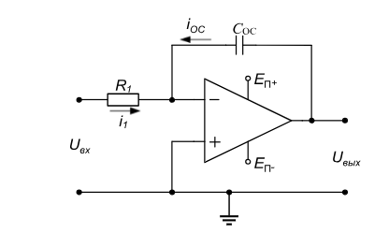
входное напряжение постоянно
интегральная форма
$$U_{вых}=-\frac{1}{R_{1 }*{ С}_{OC}} \int_{0}^{Tи}{U_{вх}dt }$$
$$U_{вых}=-\frac{U_{вх}}{R_{1 }*{ С}_{OC}} * t$$

Дифференцирующая схема
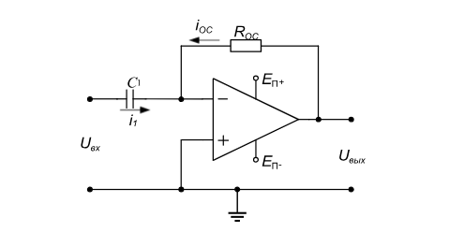
$$U_{вых}=-R_{oc} * С_{1}\frac{{dU}_{вх}}{dt}$$

